Во саду ли виноград росте
(свадебная величальная, «припевка»)

Гости за столом, когда сидят, вот и припевку эту… и поют припевки жениху <…>
Во саду ли виноград росте,
Во саду ли виноград росте,
А яго́да, яго́да поспеваце,
Там виноград – называют мужа, там – Иван да Иванович, Анна да Михайловна – там вот называют.

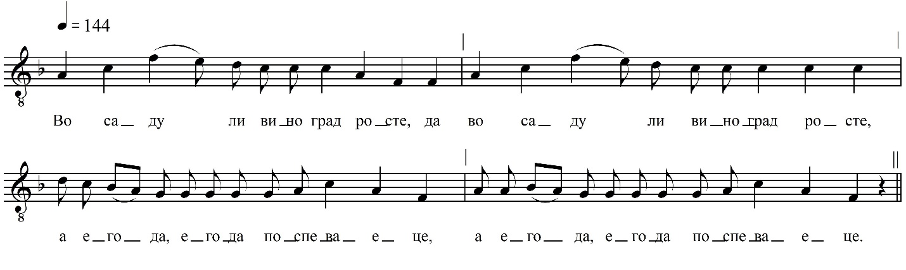

Во саду ли виноград росте[т], да  Во саду ли виноград росте[т],  А его́да, его́да поспеваеце,  А его́да, его́да поспеваеце.  Виноград-та Василий-молодец,  Виноград-та Иванович,  А его́да, его́да Анна-душа,  А его́да, его́да Николаевна да.  Вси люди сдивовалиса,  Вси люди сдивовалиса.  Что хороши, пригожи уродилиса,  Что хороши, пригожи уродилиса дак.  Дай им Бог и савет, и любов,  Дай им Бог и савет, и любов,  Во совети, во любови хорошенько пожить,  Во совети, во любови хорошенько пожить да. | Рыбушка, исиговина(?),  Рыбушка, исиговина,  По воды рыба плыве[т], исвиваеце,  По воды рыба плыве[т], исвиваеце да.  Молодой много можеце,  Ей молодой много можеце,  Много можеце, много здоровице,  Много можеце, много здоровице.  Васильёв хлеб исть хочеце,  Васильёв хлеб исть хочеце,  Как Васильёв хлеб сахаро́м пахнет,  Как Васильёв хлеб сахаро́м пахнет да.  Сладкою исластицою,  Сладкою исластицою,  Уж он сладкой сластицей отзываеце,  Уж он сладкой сластицей отзываеце
Вот эта поеца молодым припевок.

ФНОЦ СПбГИК, ВхI-а.2/7
Запись Лазоренко Н., Михолаповой О., Шинкевич Н. 29.06.1974
д. Бор Вындиноостровского с/п Волховского р-на Ленинградской обл.
Инф. Белова Анна Николаевна (1907)

